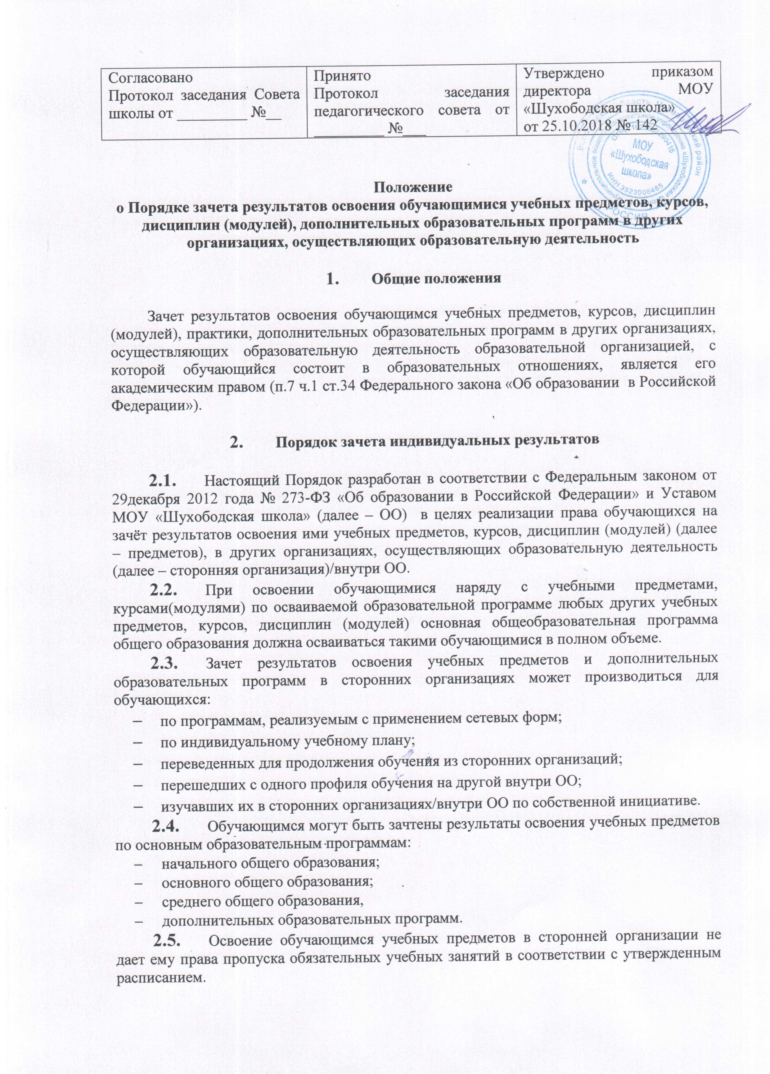
  - Зачёт результатов освоения обучающимся учебных предметов по программам, реализуемым в сетевой форме (при наличии), осуществляется в порядке, предусмотренном в договоре о сетевой форме реализации образовательных программ.
  - Зачёт результатов освоения обучающимся учебных предметов по программам начального общего, основного общего, среднего общего образования осуществляется при одновременном выполнении следующих условий:
- эти предметы входят в учебные планы образовательного учреждения;
- их названия полностью совпадают с названиями предметов в учебном плане ОО;
- количество часов, отведенное на их изучение в сторонней организации, соответствует или превышает количество часов, отведенных на их изучение в учебном плане ОО;
- эти предметы не являются профильными предметами ОО;
- эти предметы не являются обязательными для прохождения государственной итоговой аттестации;
- эти предметы не выбраны обучающимися для прохождения государственной итоговой аттестации.
  - Зачет результатов освоения обучающимися выпускных классов (9 и 11) учебных предметов по программам основного и среднего общего образования, являющихся обязательными или выбранными обучающимися для прохождения государственной итоговой аттестации, не производится.
  - Зачет результатов освоения учебных предметов проводится по заявлению родителей (законных представителей) несовершеннолетнего обучающегося, осваивающего основные общеобразовательные программы начального и основного общего образования, и обучающегося, осваивающего основные общеобразовательные программы среднего общего образования (приложение 1), в котором указываются:
- Ф.И.О. заявителя (Ф.И.О. обучающегося в заявлении законного представителя);
- название предмета (предметов), по которым проводится зачет результатов освоения учебных предметов;
- класс (классы), год (годы) изучения;
- полное наименование и юридический адрес сторонней организации;
- объем учебных часов, предусмотренных для изучения предмета (предметов) в учебном плане сторонней организации;
- форма (формы) итогового или промежуточного контроля знаний в соответствии с учебным планом сторонней организации;
- отметка (отметки) обучающегося по результатам итогового или промежуточного контроля;
- дата;
- подпись.
  - При подаче заявления родитель (законный представитель) несовершеннолетнего обучающегося предъявляет документ, подтверждающий его статус.
  - К заявлению прилагается заверенная подписью руководителя и печатью сторонней организации справка, содержащая следующую информацию:
- название предмета (предметов);
- класс (классы), год (годы) изучения;
- объем учебных часов, предусмотренных для изучения предмета (предметов) в учебном плане сторонней организации;
- форма (формы) промежуточной аттестации обучающегося в соответствии с учебным планом сторонней организации;
- отметка (отметки) по результатам промежуточной аттестации.
  - По результатам рассмотрения заявления директор принимает одно из следующих решений:
- зачесть результаты освоения обучающимся заявленного предмета в сторонней организации с предъявленной оценкой (отметкой);
- не засчитывать результаты освоения учащимся заявленного предмета в сторонней организации, так как предъявленные документы не соответствуют настоящему Порядку.
  - О принятом решении директор информирует под роспись заявителя (заявителей)в течение пяти рабочих дней со дня подачи заявления.
  - В случае принятия положительного решения директор издает приказ (приложение № 2) о зачете результатов освоения учащимся заявленного предмета.
  - В случае принятия решения об отказе в зачете результатов освоения учащимся заявленного предмета в сторонней организации директор ставит на заявлении резолюцию «Отказать». Обучающемуся по заявленному предмету выставляется итоговая оценка (отметка), полученная им в образовательном учреждении.

